Работа №1:

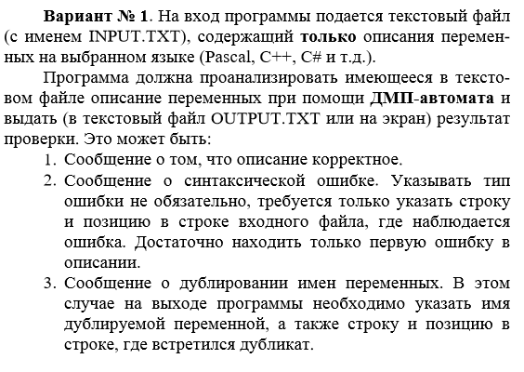

Работа №2:
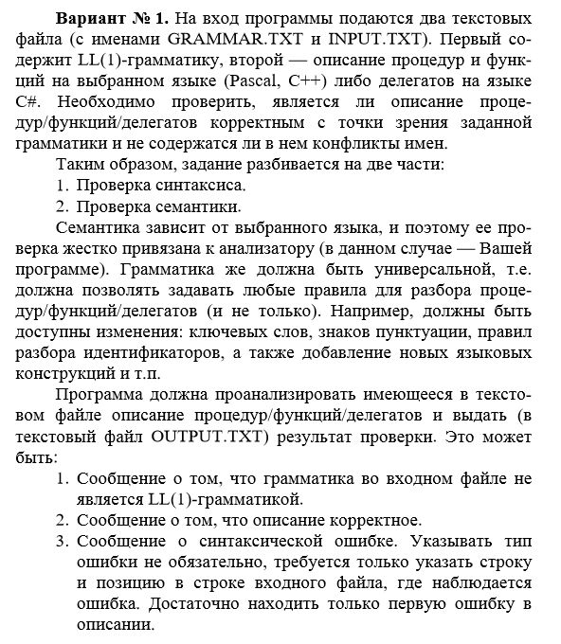
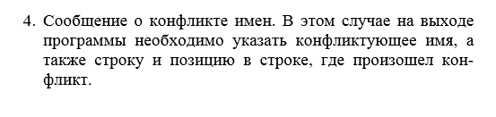
Язык C++ или Pascal, при заинтересованности в выполнении скину методичку.

